KOOSKÕLASTATUD  Transpordiamet, Teehoiuteenistus  [ … ] - liikluskorraldaja  … (kuupäev) | 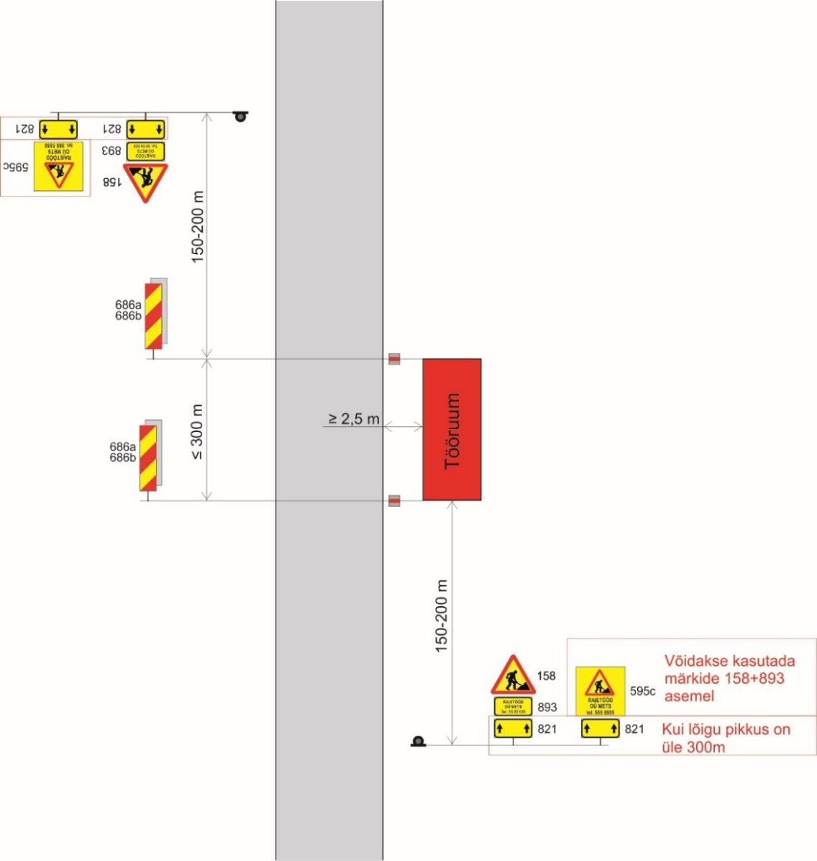
TINGIMUSED:
- Liikluse korraldamisel objektil juhinduda kehtivatest õigusaktidest, sh määrusest majandus- ja taristuministri 13.07.2018.a määrusest nr 43 „Nõuded ajutisele liikluskorraldusele“ ja juhendist „Riigiteede ajutine liikluskorraldus“ MA 2018-009.
- Paigaldatavad ajutised liiklusmärgid peavad olema 2. klassi valguspeegeldava kilega. Liikluse korraldamisel kasutada 2. suurusgrupi liiklusmärke.
- Teele paigaldatud ajutise märgi kõrgus teekattest peab olema vähemalt 0,6 m.
- Teel ja teemaal töötaval sõidukil peab olema sisse lülitatud vähemalt üks nõuetele vastav ja igas suunas nähtav kollane vilkur või vilkurite kombinatsioon ja teel töötav inimene peab kandma standardi EVS-EN ISO 20471 kohast märguriietust.
- Sõiduteel väljaspool tööruumi ei tohi parkida sõidukeid ja mehhanisme ega ladustada materjale.
- Tagada tööde teostamise alal teekatte puhtus.
- Langetamis-, virnastamis- ja laadimistöid tegevate masinate töötuled ei tohi pimestada teel liiklejaid.
- Metsamaterjali kaugus kruusatee servast ≥ 2,5 m.
- Vähemalt 24 tundi enne tööde alustamist või liikluskorralduse muutmist teavitada liiklusjuhtimiskeskust e-post tmc@transpordiamet.ee või Transpordiametit Tark Tee liikluspiirangute iseteeninduskeskkonnas, millele pääseb ligi Transpordiameti e-teeninduse kaudu.

Kooskõlastatud liikluskorralduse joonised ei asenda teel ja teemaal töötamise luba.
Joonis peab olema koos loaga tööde teostamise ajal objektil.

 | Tüüpjoonis |  | Metsamaterjali ladustamine kruusatee – kiirus 70-90 km/h |  |  |  |  |  |  |  |  |  |  | Joonis 5-2
 | Töö nimetus |  | Metsamaterjali ladustamine |  |  |  |  |  |  |  | Teostamise aeg |  |  | 05.12.2025-01.02.2026
 | Tööde asukoht |  | Tee nr |  | 15150 |  |  | Tee nimi |  | Ambla-Rava tee |  |  |  | Km |  | 6.418km-6.624km  Vasak pool
 |  |  | Muu info |  | Materjal kinnistult 13402:002:0106
 | Tööde teostaja |  | As Roger Puit
 | Liikluskorralduse eest vastutaja |  |  |  |  | Nimi |  | Oskar Pastik |  |  |  |  |  | Tel. nr |  | 53091415
KOOSKÕLASTATUD  Transpordiamet, Teehoiuteenistus  [ … ] - liikluskorraldaja  … (kuupäev) |  | 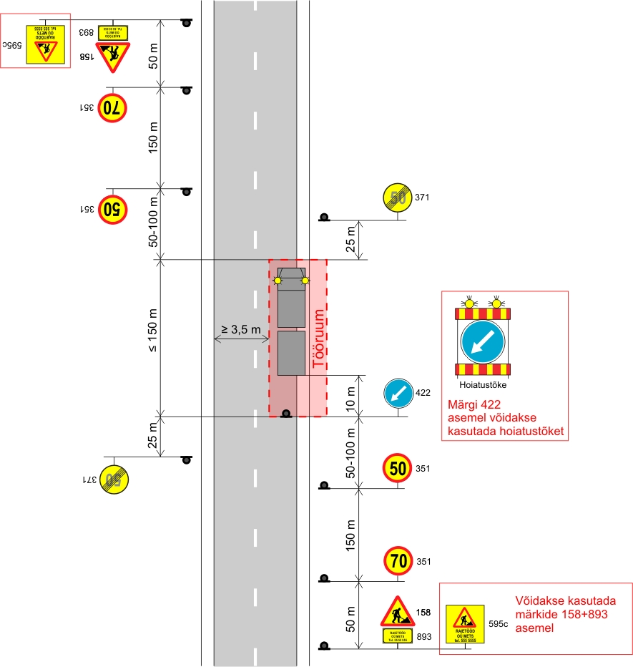
TINGIMUSED:
- Liikluse korraldamisel objektil juhinduda kehtivatest õigusaktidest, sh määrusest majandus- ja taristuministri 13.07.2018.a määrusest nr 43 „Nõuded ajutisele liikluskorraldusele“ ja juhendist „Riigiteede ajutine liikluskorraldus“ MA 2018-009.
- Paigaldatavad ajutised liiklusmärgid peavad olema 2. klassi valgustpeegeldava kilega. Liikluse korraldamisel kasutada 2. suurusgrupi liiklusmärke.
- Teele paigaldatud ajutise märgi kõrgus teekattest peab olema vähemalt 0,6 m.
- Teel ja teemaal töötaval sõidukil peab olema sisse lülitatud vähemalt üks nõuetele vastav ja igas suunas nähtav kollane vilkur või vilkurite kombinatsioon ja teel töötav inimene peab kandma standardi EVS-EN ISO 20471 kohast märguriietust.
- Sõiduteel väljaspool tööruumi ei tohi parkida sõidukeid ja mehhanisme ega ladustada materjale.
- Tagada tööde teostamise alal teekatte puhtus.
- Langetamis-, virnastamis- ja laadimistöid tegevate masinate töötuled ei tohi pimestada teel liiklejaid.
- Piirangud ja kitsendused ei tohi kesta kauem, olla kehtestatud varem või pikemale teelõigule kui see on töö korraldamiseks vajalik. Kui laadimist ei toimu, siis vabastada sõidurada ja eemaldada piirangud.
- Vähemalt 24 tundi enne tööde alustamist või liikluskorralduse muutmist teavitada liiklusjuhtimiskeskust e-post tmc@transpordiamet.ee või Transpordiametit Tark Tee liikluspiirangute iseteeninduskeskkonnas, millele pääseb ligi Transpordiameti e-teeninduse kaudu.
- Metsamaterjali äraveol lähtuda teele kehtestatud piirangutest.

Kooskõlastatud liikluskorralduse joonised ei asenda riigivara kasutamise lepingut ning peab olema tööde teostamise ajal objektil.

 |  | Tüüpjoonis |  | Metsamaterjali laadimistööd – kiirus 90 km/h |  |  |  |  |  |  |  |  |  |  | Joonis 6-1
 |  | Töö nimetus |  | Metsamaterjali laadimine |  |  |  |  |  |  |  | Teostamise aeg |  |  | 05.12.2025-01.02.2026
 |  | Tööde asukoht |  | Tee nr | 15150 |  |  | Tee nimi |  | Ambla-Rava tee |  |  |  |  | Km |  | 6.418km-6.624km  Vasak pool
 |  |  |  | Muu info | Materjal kinnistult 13402:002:0106
 |  | Tööde teostaja |  | As Roger Puit
 |  | Liikluskorralduse eest vastutaja |  |  |  |  | Nimi |  | Oskar Pastik |  |  |  | Tel. nr |  | 53091415

